Дата: 23.02.22

Клас: 3 – Б

Предмет: математика

Вчитель: Лисенко О. Б.

Тема: **Тема: Множення одноцифрового числа на двоцифрове способом заміни множення додаванням. Розв'язування задач. Периметр прямокутника.**

**Мета**: вчити одноцифрового числа на двоцифрове способом заміни множення додаванням; розвивати мислення, пам'ять, увагу; виховувати любов до математики.

**Хід уроку**

**Користуйтеся презентацією під час опрацювання даної теми уроку.**

**В кінці презентації за слайдом ви можете перевірити правильність виконання завдань.**

**1. Організаційний момент.**

***Приготуйте, будь ласка, все, що потрібно для уроку: підручник, зошит, ручку, олівці.***

***Старанно працюйте. Не забувайте робити хвилинки відпочинку та релаксації під час уроку.***

**2. Актуалізація опорних знань**

**1) *Слайд 3 - 11.* Усний рахунок .**

***2) Каліграфічна хвилинка.***

Периметр квадрата дорівнює 40 см. Знайдіть довжину сторони квадрата.

Пропишіть число, яке дорівнює довжині сторони квадрата. (**10** )

**3. Повідомлення теми і мети уроку.**

— Сьогодні на уроці ми ознайомимося з прийомом множення одноцифрового числа на двоцифрове.

**4. Вивчення нового матеріалу.**

**1) Слайд 12 – 13 Ознайомлення з прийомом обчислень №317**

2**) Застосовуючи переставну властивість, знайдіть добутки № 318**

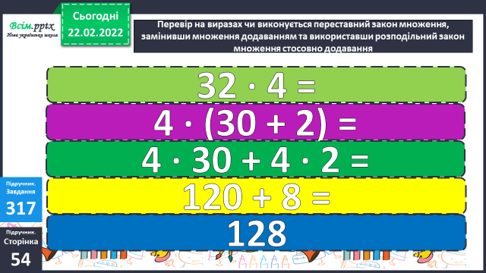**Міркування при множенні робіть усно за зразком попереднього:**

**5. Розвиток математичних знань.**

**1) Розв’язування задачі № 319 двома способами.**

**І-й спосіб**

*1) Скільки кілограмів мастики витрати для покриття паркету на 2 поверхах?*

*2) Скільки кілограмів мастики витратили на перший поверх?*

*3) Скільки кілограмів мастики витратили на другий поверх?*

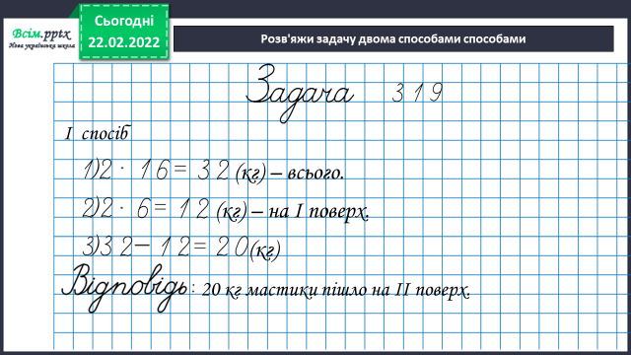

**ІІ-й спосіб**

*1) Скільки банок мастики витратили на другий поверх?*

*2) Скільки кілограмів мастики витратили на другий поверх?*

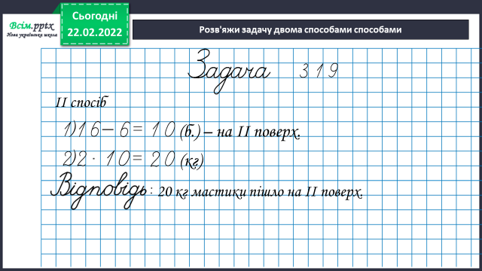

**3) Завдання геометричного змісту № 322 ПИСЬМОВО.**

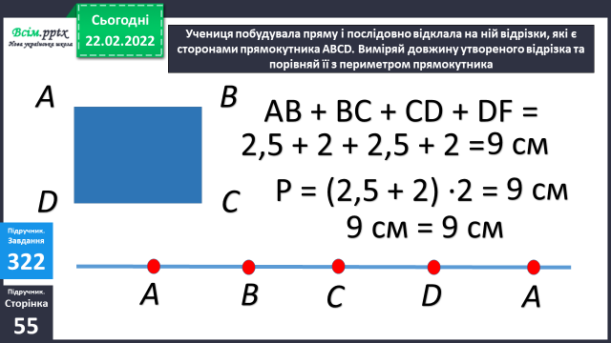

**6. Підсумок.**

**1) Вправа «Загадкові листи». Оціни власну роботу.**

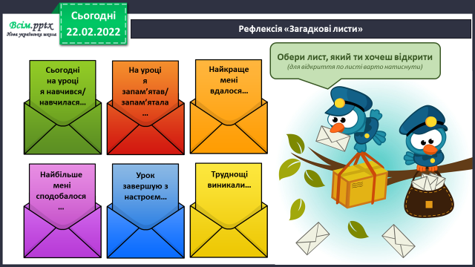

**2) Домашнє завдання.**

Задача №325 ( зведення до одиниці), Приклади №326.

При розв’язанні задачі міркуй так:

1) Скільки кілограмів печива в 1коробці?

2) Скільки кілограмів печиво в 12 коробках?

Зверни увагу: Множимо 50 ∙ 12 = подай число 12 у вигляді суми розрядних доданків 10 і 2 та обчисли за правилом.